II.

Návrh

**VYHLÁŠKA**

ze dne 2024,

**o služebním průkazu zaměstnance Národního bezpečnostního úřadu**

Národní bezpečnostní úřad stanoví podle § 138 odst. 5 zákona č. 412/2005 Sb., o ochraně utajovaných informací a o bezpečnostní způsobilosti, ve znění zákona č. /2024 Sb.:

§ 1

Vzor služebního průkazu zaměstnance Národního bezpečnostního úřadu (dále jen „služební průkaz“) je uveden v příloze k této vyhlášce.

§ 2

**Účinnost**

Tato vyhláška nabývá účinnosti dnem 1. ledna 2025.

Ředitel:

Příloha k vyhlášce č. /2024 Sb.

**Vzor služebního průkazu**

1. Popis

a) Služební průkaz je plastová karta modré barvy, rozměrů 85,60 x 53,98 mm se zakulacenými rohy s poloměrem 2,88 až 3,48 mm.

b) Na lícové straně služebního průkazu je na prvním až druhém řádku uveden text „SLUŽEBNÍ PRŮKAZ ZAMĚSTNANCE NÁRODNÍHO BEZPEČNOSTNÍHO ÚŘADU“. Na třetím řádku je uveden text „PŘÍJMENÍ“. Na čtvrtém řádku je uveden text „JMÉNO“. Na pátém řádku je uveden text „TITUL“. Na šestém řádku je uveden text „DATUM VYSTAVENÍ“. Na sedmém řádku je uveden text „PLATNOST DO“. Na osmém řádku je uveden text „VÝROBNÍ ČÍSLO SLUŽEBNÍHO PRŮKAZU“. V levé části je digitální zpracování fotografie zaměstnance o rozměrech 26 x 34 mm, pod ním je na devátém řádku uveden text „ČÍSLO SLUŽEBNÍHO PRŮKAZU“. Vpravo nahoře je velký státní znak. Vpravo dole je faksimile podpisu ředitele Národního bezpečnostního úřadu a text „ŘEDITEL NÁRODNÍHO BEZPEČNOSTNÍHO ÚŘADU“. Pod každým textem na třetím až sedmém řádku je umístěno bílé pole sloužící k zapsání příslušného údaje. Do bílého pole pod pátým řádkem se zapisují údaje ve formátu akademický titul uváděný před jménem; akademický titul uváděný za jménem. Datum vystavení a datum platnosti se uvádí ve formátu dd.mm.rrrr. Všechny texty včetně zapisovaných údajů jsou vyhotoveny bezpatkovým písmem v černé barvě. Příjmení a jméno se zapisují velkými písmeny. Pozadí lícové strany tvoří modrá barva plynule přecházející ve spodní části do značení v barvě bílé, červené a žluté. Fotografie zaměstnance je barevná. Požadavky na technické zpracování fotografie odpovídají technickým požadavkům kladeným na fotografie pro vydání občanského průkazu.

c) Na rubové straně služebního průkazu je vpravo nahoře barevné logo Národního bezpečnostního úřadu. Na rubové straně služebního průkazu je vloženo zobrazení dvojocasého lva na šedém podkladu. Na rubové straně služebního průkazu je ve spodní části přes zobrazení dvojocasého lva uveden text „Služební průkaz zaměstnance Národního bezpečnostního úřadu je vystaven podle § 138 odst. 5 zákona č. 412/2005 Sb., o ochraně utajovaných informací a o bezpečnostní způsobilosti, a osvědčuje, že jeho držitel je zaměstnancem Národního bezpečnostního úřadu. Nalezený služební průkaz odevzdejte na nejbližší služebně Policie ČR nebo Národnímu bezpečnostnímu úřadu, Na Popelce 2/16, Praha 5.“.

2. Vyobrazení lícové strany vzoru služebního průkazu

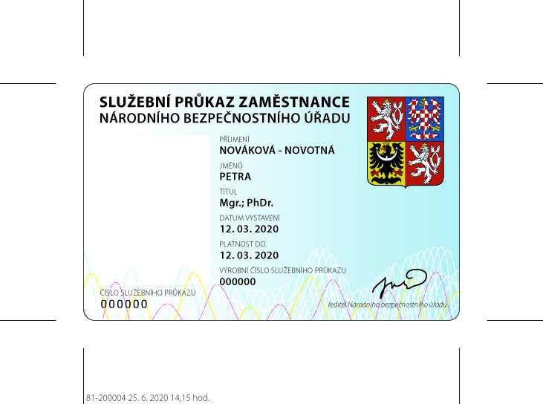

3. Vyobrazení rubové strany vzoru služebního průkazu

